Тестові завдання на тему “ЧОТИРИКУТНИК ТА ЙОГО ВЛАСТИВОСТІ”
ЛЕГКИЙ РІВЕНЬ
1. Виберіть правильне твердження.
А) Діагоналі прямокутника перпендикулярні
Б) Сума кутів чотирикутника $180°$
В) Діагоналі паралелограма точкою перетину діляться навпіл
Г) Якщо один із кутів паралелограма прямий, то цей паралелограм – квадрат
В

2. У якому чотирикутнику діагоналі перпендикулярні?
А | Б | В | Г
паралелограм | трапеція | ромб | прямокутник

В

3. Який вираз правильно задає $∠$ОВС?
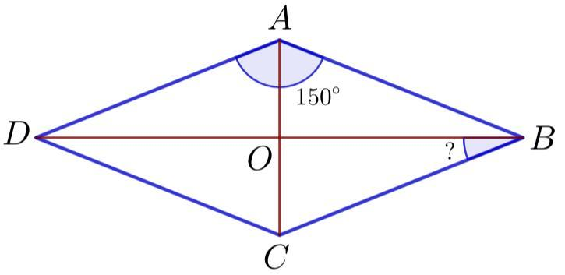
А | Б | В | Г
$180°-150°$ | $150°÷2$ | $\frac{180°-150°}{2}$ | $360°÷4$

В

4. Відомо, що чотирикутник ABCD є ромбом. Знайдіть периметр ромба, якщо сторона АВ $=6$ см.
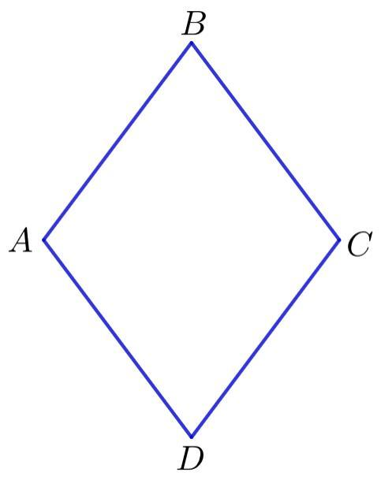
А | Б | В | Г
$12$ см | $24$ см | $18$ см | $36$ см

Б
5. У трапеції ABCD, основи AB = 6 та CD = 32. Знайдіть середню лінію KM трапеції ABCD.
А | Б | В | Г
$KM=\frac{6+32}{2}$ | $KM=\frac{32-6}{2}$ | $KM=32+6$ | $KM=32-6$
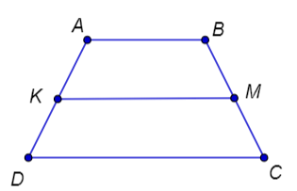

А

6. Коли в трапецію можна вписати коло?
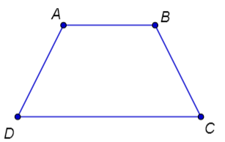
А) AB+CD=BC+AD
Б) AB+BC=AD+CD
В) AC+BD=AB+BC+CD+AD
Г) АС=АB+AD
Д)AC=AB+AD

А

7. У прямокутнику ABCD, AB відноситься до ВС як 3:7. Знайдіть ВС, якщо відомо, що АВ = 18 см.
А | Б | В | Г
$42 см$ | $44 см$ | $11 см$ | $6 см$

А

8. На рисунку зображено ромб ABCD. Знайдіть вираз, який правильно задає діагональ ВD.
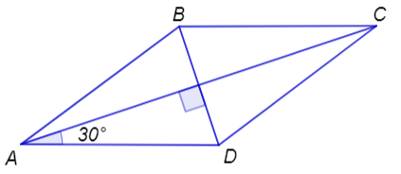
А | Б | В | Г
$AD=BD$ | $BD=AC$ | $BD=\frac{1}{2}AD$ | $BD=ADcoscos 30°$

А

9. Знайдіть невідомий кут чотирикутника ABCD.
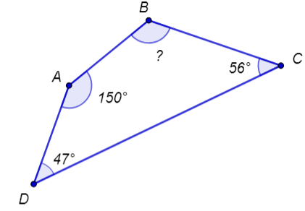
А | Б | В | Г
$47°$ | $56°$ | $107°$ | $150°$

В
10.Знайдіть кути ромба, якщо вони відносяться як 7:11.
А | Б | В | Г
$10°,170°$ | $70°,110°$ | $140°,220°$ | $20°,340°$

В
11. Знайдіть периметр ромба ABCD.
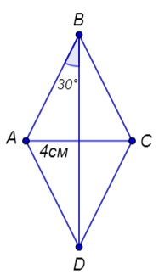
А | Б | В | Г
$8 см$ | $16 см$ | $32 см$ | $4 см$

В
12. Яка формула правильно визначає площу паралелограма?
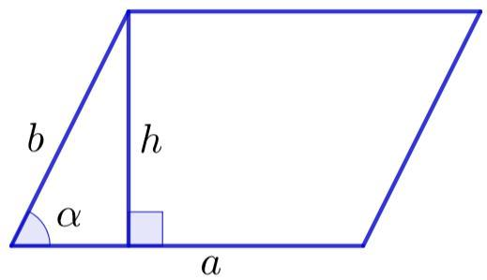
А | Б | В | Г
$S=\frac{1}{2}ah$ | $S=\frac{1}{2}absinsin α$ | $S=bh$ | $S=absinsin α$

Г

13. Які з наведених тверджень є правильними?
І) Площа паралелограма дорівнює половині добутку його діагоналей
ІІ) Площа трапеції дорівнює добутку її середньої лінії на висоту
ІІІ) Площа прямокутника дорівнює добутку сторін

А | Б | В | Г
І і ІІІ | Лише ІІ | Лише ІІІ | ІІ і ІІІ

Г

14. Визначте формулу для обчислення середньої лінії трапеції, у якої $a$ і $b$ – основи, а $c$ і $d$ – бічні сторони.
А | Б | В | Г
$\frac{a+b}{2}$ | $\frac{a+b+c+d}{4}$ | $\frac{с+d}{2}$ | $\frac{a+b+c+d}{2}$

А

15. Яка з наступних формул правильно задає сторону паралелограма $a$ через його площу $S$ та висоту $h$?
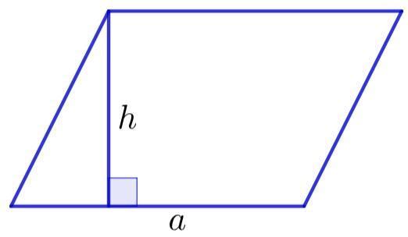
А | Б | В | Г
$a=Sh$ | $a=\frac{S}{h}$ | $a=\frac{2S}{h}$ | $a=\frac{S}{2h}$

Б
16. Визначте вираз, який визначає довжину середньої лінії трапеції $l$.
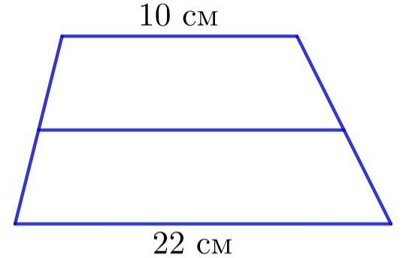
А | Б | В | Г
$l=\frac{22-10}{2}$ | $l=22-10$ | $l=\frac{10+22}{2}$ | $l=22+10$

В
17. Знайдіть вираз, що визначає другу сторону прямокутника.
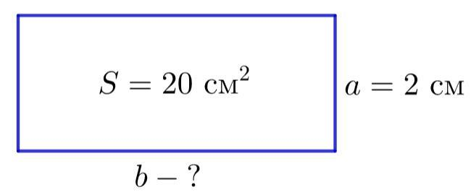
А | Б | В | Г
$b=(20-2)÷2$ | $b=20÷2-2$ | $b=(20-2)÷4$ | $b=20÷2$

Г
18. Як знайти площу квадрата, якщо його діагональ дорівнює $8\sqrt{2}$ см?
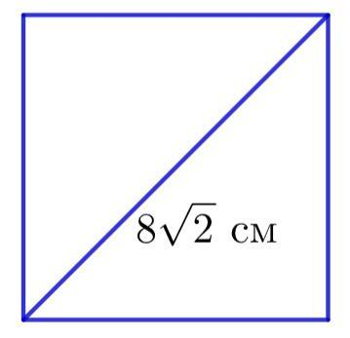
А | Б | В | Г
$S=2⋅8\sqrt{2}$ | $S=4⋅8\sqrt{2}$ | $S={\left(8\sqrt{2}\right)}^{2}$ | $S=\frac{1}{2}{\left(8\sqrt{2}\right)}^{2}$

В
19. Розв’яжіть задачу по рисунку.
А | Б | В | Г
$S=44 {см}^{2}$ | $S=88 {см}^{2}$ | $S=32 {см}^{2}$ | $S=105{ см}^{2}$
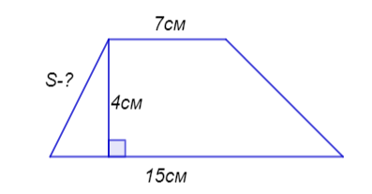

А
20. Знайдіть площу прямокутника, кожна діагональ якого має довжину $16$ см, а кут між ними $60°$.
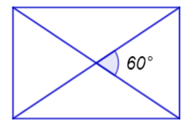
А | Б | В | Г
$S=64\sqrt{3}{ см}^{2}$ | $S=32 {см}^{2}$ | $S=128 {см}^{2}$ | $S=256 {см}^{2}$

Г
21. Сторони паралелограма дорівнюють 8 см і 15 см, а кут між ними $45°$. Знайдіть площу фігури.
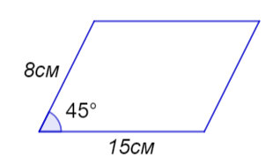
А | Б | В | Г
$S=120 {см}^{2}$ | $S=60 {см}^{2}$ | $S=120\sqrt{2} { см}^{2}$ | $S=60\sqrt{3} { см}^{2}$

В
СЕРЕДНІЙ РІВЕНЬ
1. У прямокутній трапеції ABCD менша основа дорівнює бічній стороні і дорівнює 15 см. Знайдіть периметр трапеції, якщо різниця більшої і меншої основи дорівнює 20 см.
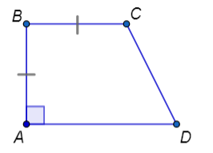
А | Б | В | Г
$P=50 см$ | $P=60 см$ | $P=75 см$ | $P=90 см$

Г
2. ABCD - рівнобічна трапеція. Знайдіть її периметр, у сантиметрах.
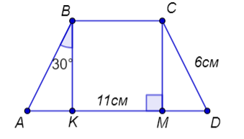
40
3. У паралелограмі ABCD, AK – бісектриса кута A, BL – бісектриса кута B, О – точка перетину бісектрис AK та BL, $∠C=70°$. Встановіть відповідність між кутами (1 – 3) та їхніми градусними мірами (А – Д).
1. $∠ABO$
А.
Б.
В.
Г.
Д.
2. $∠AOB$
3. $∠OKC$

1 – Б, 2 – В, 3 - Д
4. Площа кожної з двох фігур 81 ${см}^{2}$, АЕ = 21 см. Знайдіть меншу основу прямокутної трапеції.
А | Б | В | Г
$4,5 см$ | $6 см$ | $9 см$ | $12см$
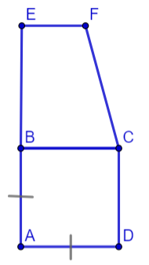

А
5. Діагоналі ромба дорівнюють 16 см і 12 см. Знайдіть площу ромба.
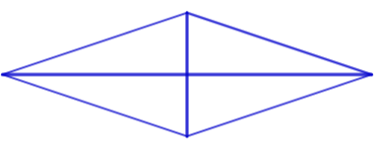
А | Б | В | Г
$S=56{ см}^{2}$ | $S=96 {см}^{2}$ | $S=192 {см}^{2}$ | $S=384 {см}^{2}$

Б
6. Площа рівнобічної трапеції дорівнюють 52${см}^{2}.$Основи дорівнюють 10 см і 16 см. Знайдіть бічну сторону трапеції.
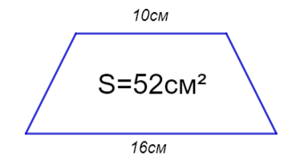
А | Б | В | Г
$2 см$ | $3 см$ | $4 см$ | $5$ см

В
7. Знайдіть площу прямокутної трапеції більша основа якої дорівнює 18 см. Різниця більшої і меншої основ дорівнює 10 см, а градусна міра тупого кута дорівнює $120°.$
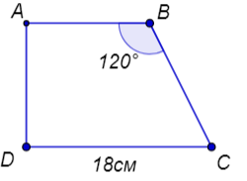
А | Б | В | Г
$S=130{ см}^{2}$ | $S=130\sqrt{3} {см}^{2}$ | $S=260 {см}^{2}$ | $S=260\sqrt{3}{ см}^{2}$

Б
8. В коло з площею 169$π {см}^{2}$ вписано прямокутник. Знайдіть площу прямокутника, у квадратних сантиметрах, якщо різниця двох сторін дорівнює 14 см.
240

9. Дано рівнобічну трапецію. Бічна сторона якої дорівнює 8 см. Градусна міра кута між висотою та бічною стороною дорівнює $30°.$Менша основа трапеції дорівнює 6 см. Визначте площу трапеції з точністю до цілого квадратного сантиметра.
69
10. 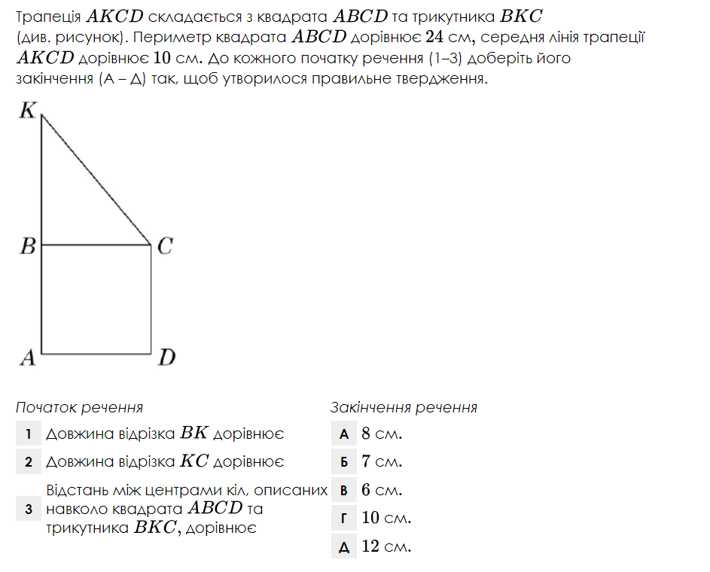
1 – А, 2 – Г, 3 – Б
11. 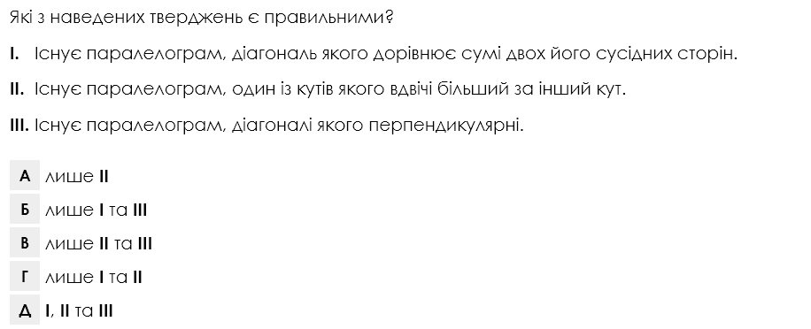
В
12.
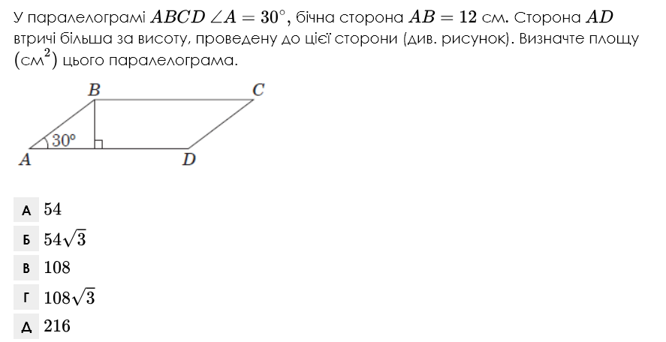
В
13. 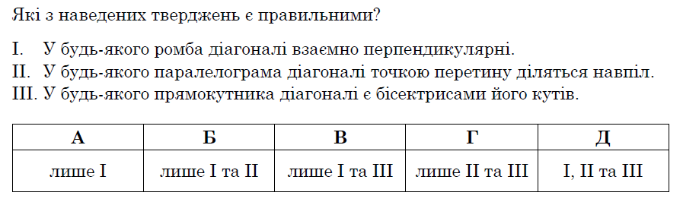
Б
14. 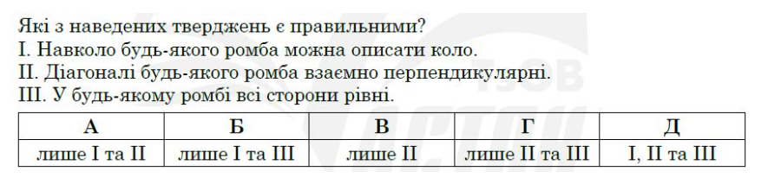
Г
15.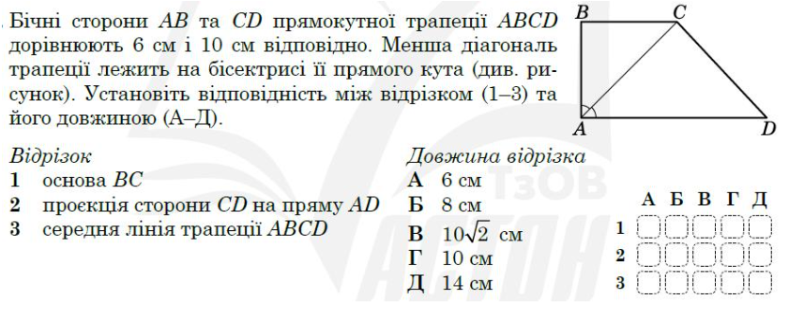
1 – А, 2 – Б, 3 – Г
16.
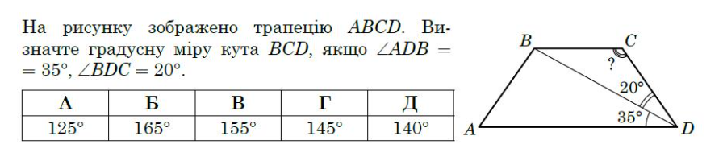
А
17. 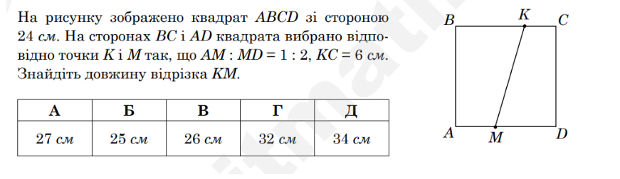
В
18. 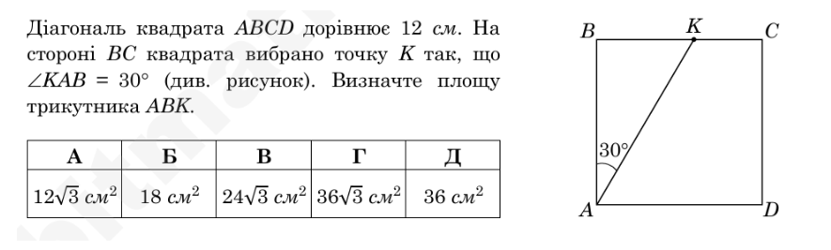
А

19.
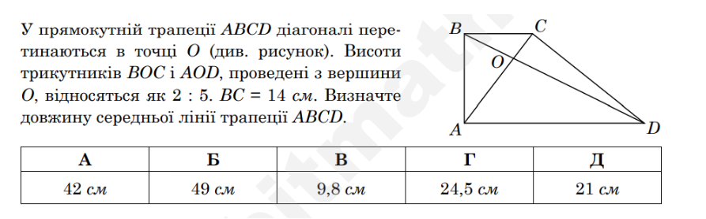
Г
20.
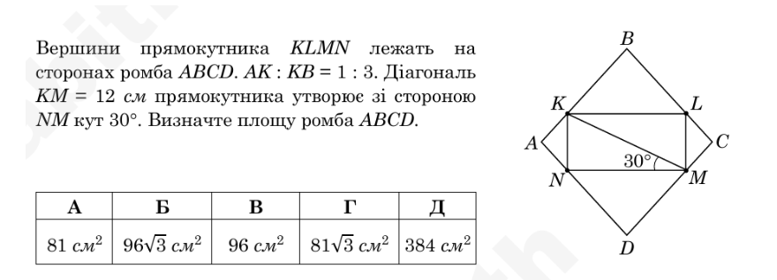
Б

СКЛАДНИЙ РІВЕНЬ
1. 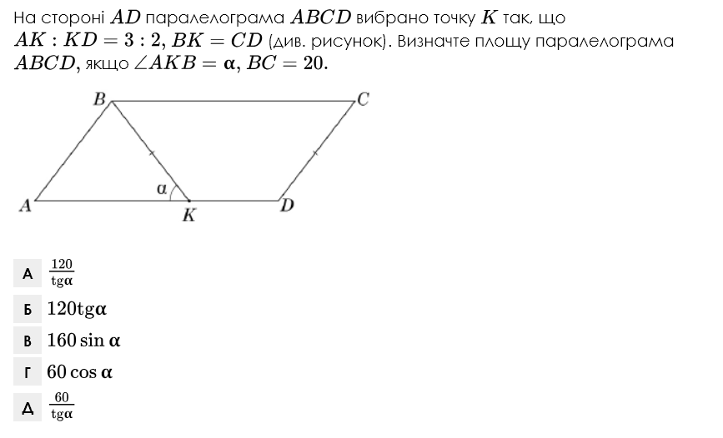
Б
2.
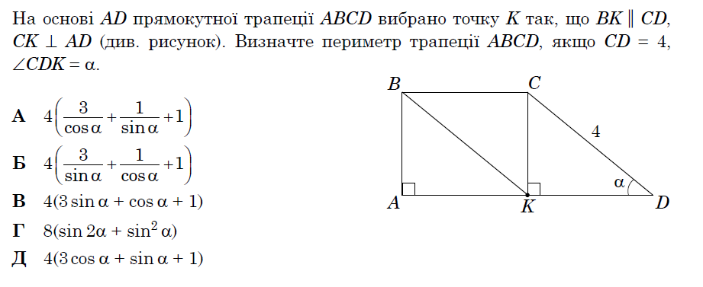
Д
3.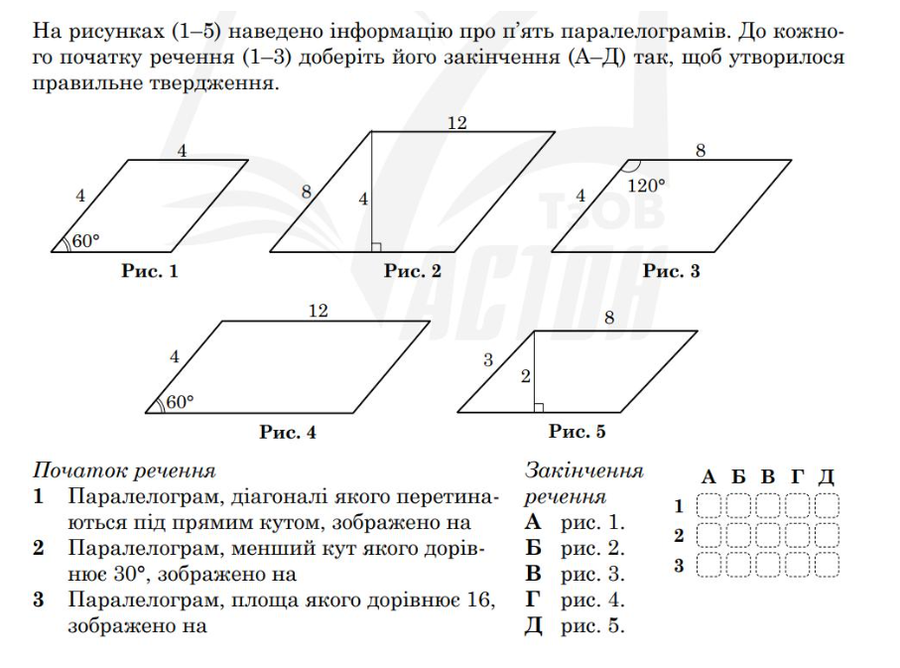
1 – А, 2 – Б, 3 – Д
4. 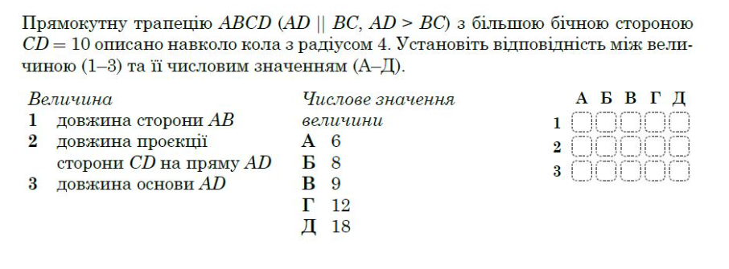
1 – Б, 2 – А, 3 – Г

5. 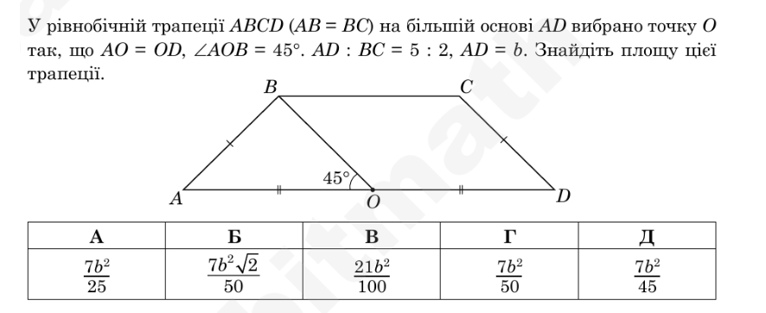
Г
6. 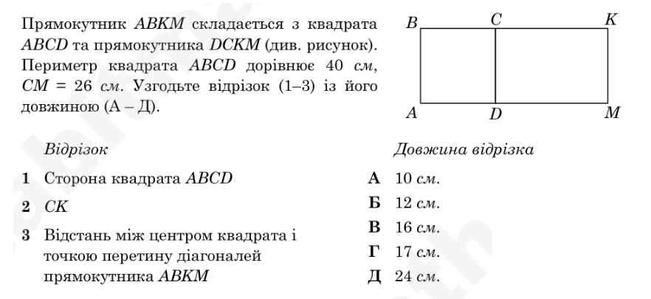
1 – А, 2 – Б, 3 – Д
7.
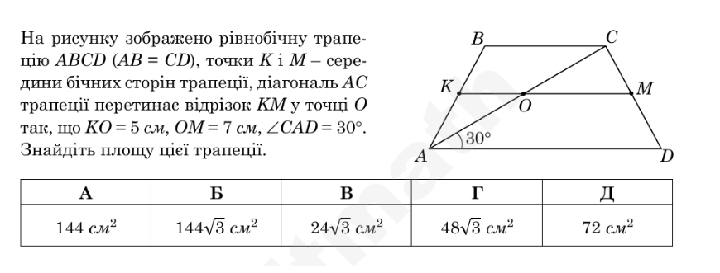
Г
8.
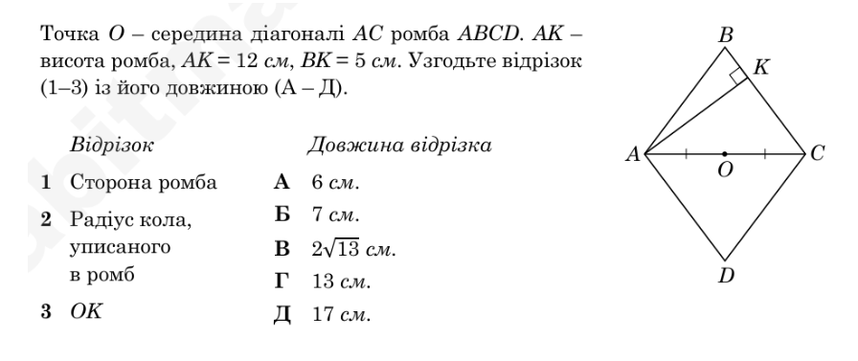
1 – Г, 2 – А, 3 – В
9.
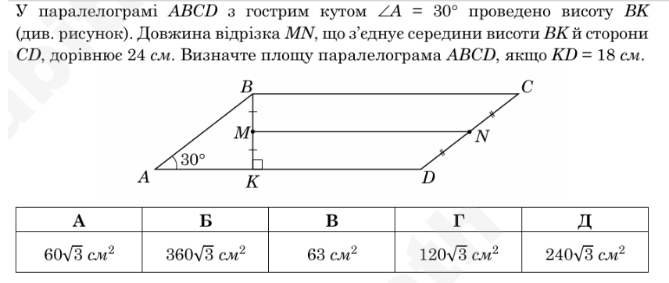
Г
10.
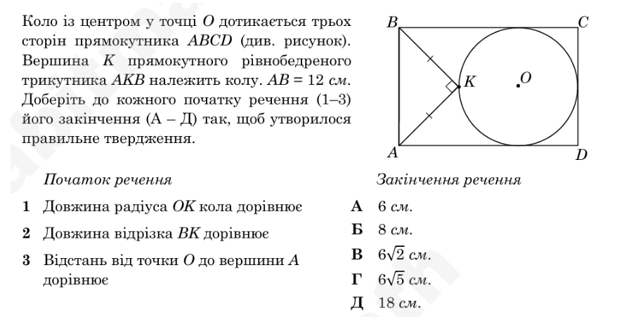
1 – А, 2 – В, 3 – Г
НАЙСКЛАДНІШИЙ РІВЕНЬ
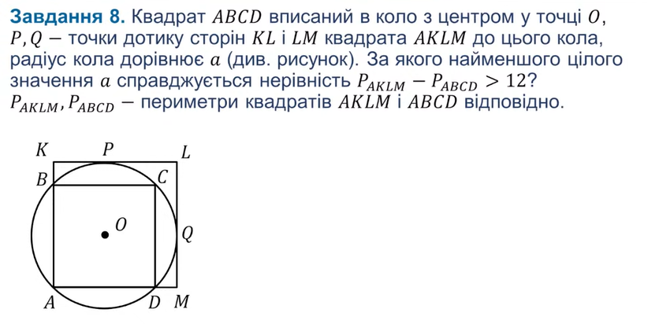
1.

11
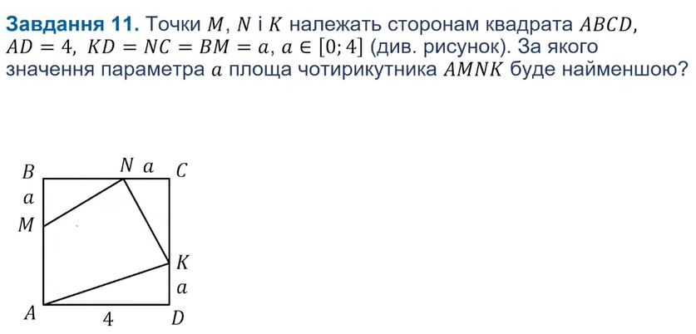
2.

3
3. Дано прямокутну трапецію. До меншої бічної сторони та основ трапеції дотикається коло із площею $36π {см}^{2}$. Гострий кут трапеції дорівнює $60°,$а діагональ є бісектрисою прямого кута. Якщо більша основа трапеції має довжину $a+b\sqrt{3}$ см, чому дорівнює сума $a+b$?
16
4. Дано рівнобічну трапецію з меншою основою 6 см. Діагональ є бісектрисою гострого кута і утворює з бічною стороною кут, градусна міра якого $30°.$ Знайдіть площу трапеції, S, у квадратних сантиметрах. У відповідь запишіть значення $\frac{S}{\sqrt{3}}$.
27
5. Дано рівнобічну трапецію з меншою основою 8 см. Діагональ є бісектрисою гострого кута і утворює з бічною стороною кут, градусна міра якого $30°.$ Знайдіть радіус описаного кола, у сантиметрах.
8

